**CLIPPING NOTÍCIAS – FEIRA DA AGRICULTURA FAMILIAR DEZEMBRO 2023**

*FONTE : <https://odia.ig.com.br/marica/2023/06/6661189-feira-da-agricultura-familiar-de-marica-do-proximo-sabado-01-sera-no-bairro-de-aracatiba.html>*

[MARICÁ](https://odia.ig.com.br/marica)

# Feira da Agricultura Familiar de Maricá do próximo sábado (01) será no bairro de Araçatiba

## O evento contará com expositores e venda de diversos produtos orgânicos, artesanato, além do caminhão do peixe

Publicado 28/06/2023 14:12

Maricá - A Prefeitura de Maricá, por meio da Secretaria de Agricultura, Pecuária e Pesca, realiza neste sábado (1°/07), a partir das 8h, mais uma edição Feira da Agricultura Familiar, na Praça Agroecológica, em Araçatiba. O evento contará com expositores e venda de artesanato e diversos produtos orgânicos, fomentando a economia local. O Caminhão do Peixe estará presente na ação com venda de pescados com até 40% de desconto. O músico Ronaldo Valentim também marcará presença na feira com repertório especial de sucessos da MPB.

O Sábado Agroecológico terá uma oficina com o tema “Sacos de papel para mudas: uma ideia sustentável”, a partir das 9h, ministrada pela artesã e educadora ambiental Jane Ferreira, que vai ensinar como desenvolver peças reutilizando jeans e produtos gastronômicos com PANCS.

*FONTE :* [*https://www.facebook.com/TviWebTV/posts/pfbid02jzdFsrtNmzBQd5X1yQDahL86TYL3tAC3BfC7mVXnQiqAECZLPHDMgYNRp8xKA3ftl*](https://www.facebook.com/TviWebTV/posts/pfbid02jzdFsrtNmzBQd5X1yQDahL86TYL3tAC3BfC7mVXnQiqAECZLPHDMgYNRp8xKA3ftl)

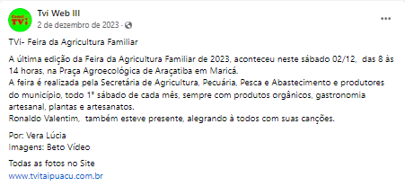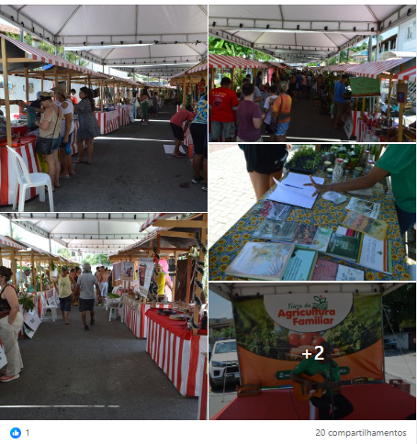

*FONTE :* [*https://www.facebook.com/prefeiturademarica/posts/pfbid02bfNUy4Bejo8tnzajMHr3ZdEPVdWcPy6hBEoZ3XeRw9Z4TXwRUoXT1v3MAc7S7mFrl*](https://www.facebook.com/prefeiturademarica/posts/pfbid02bfNUy4Bejo8tnzajMHr3ZdEPVdWcPy6hBEoZ3XeRw9Z4TXwRUoXT1v3MAc7S7mFrl)

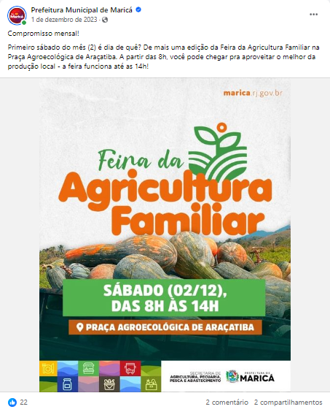

*FONTE :* [*https://www.facebook.com/julio.carolino.1/posts/pfbid0XTwfbmRGgA323PZ6heb6uHUTgFPQ2Q3YyFYEY8wFfMZs1a2wiNE2rFQPiZdc6sCvl*](https://www.facebook.com/julio.carolino.1/posts/pfbid0XTwfbmRGgA323PZ6heb6uHUTgFPQ2Q3YyFYEY8wFfMZs1a2wiNE2rFQPiZdc6sCvl)

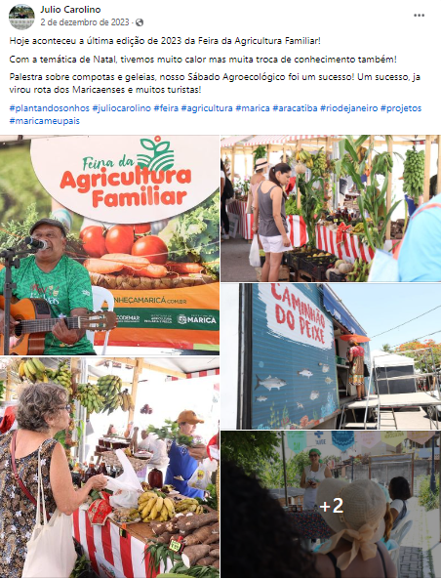

*FONTE :* [*https://www.facebook.com/hortaemcasamarica/posts/pfbid02MLB1snY4kzc93778zbitcQ2yXR3V1epJGWTnX5aMf3P2eeTRmuh5vgua5RH95e4ml*](https://www.facebook.com/hortaemcasamarica/posts/pfbid02MLB1snY4kzc93778zbitcQ2yXR3V1epJGWTnX5aMf3P2eeTRmuh5vgua5RH95e4ml)

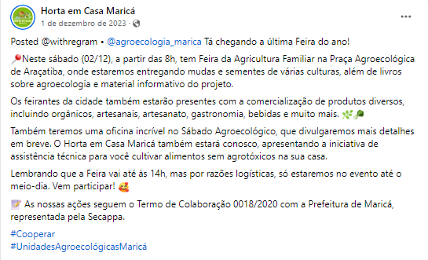

*FONTE :* [*https://www.facebook.com/hortaemcasamarica/posts/pfbid02dvKAx47RrT58gm5gnSd55n8vYyynrw1Uo87rahG3GDtNeGSJ5NPFeYci8w6kdvEel*](https://www.facebook.com/hortaemcasamarica/posts/pfbid02dvKAx47RrT58gm5gnSd55n8vYyynrw1Uo87rahG3GDtNeGSJ5NPFeYci8w6kdvEel)

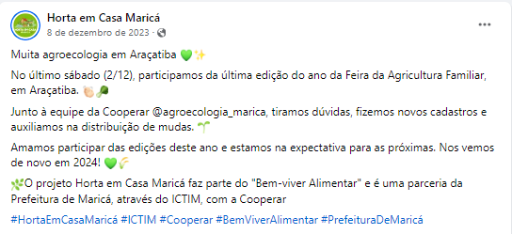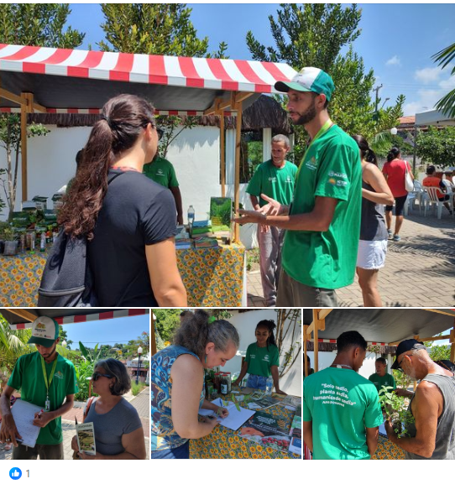

*FONTE :* [*https://www.facebook.com/TviWebTV/posts/pfbid02jzdFsrtNmzBQd5X1yQDahL86TYL3tAC3BfC7mVXnQiqAECZLPHDMgYNRp8xKA3ftl*](https://www.facebook.com/TviWebTV/posts/pfbid02jzdFsrtNmzBQd5X1yQDahL86TYL3tAC3BfC7mVXnQiqAECZLPHDMgYNRp8xKA3ftl)

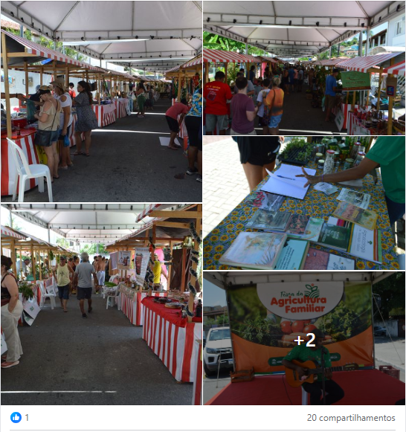

*FONTE :* [*https://www.facebook.com/secretariadeagriculturademarica/posts/pfbid02CotTsGy17rFfzeM1AGugwobFpyCopZ1Nw93r8oXWHVH2oNzx7Q3hQFxdgpLeQmn9l*](https://www.facebook.com/secretariadeagriculturademarica/posts/pfbid02CotTsGy17rFfzeM1AGugwobFpyCopZ1Nw93r8oXWHVH2oNzx7Q3hQFxdgpLeQmn9l)

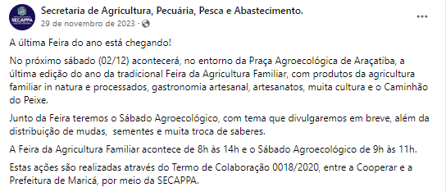

*FONTE :* [*https://www.facebook.com/permalink.php?story_fbid=pfbid025T6TsFTm3jt5je51ecsYc9am67k2HEkb9LPR9ypxqjfKFasw2qAWasXrwcwwX44Pl&id=100078220437267*](https://www.facebook.com/permalink.php?story_fbid=pfbid025T6TsFTm3jt5je51ecsYc9am67k2HEkb9LPR9ypxqjfKFasw2qAWasXrwcwwX44Pl&id=100078220437267)

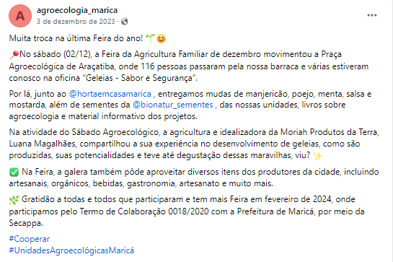

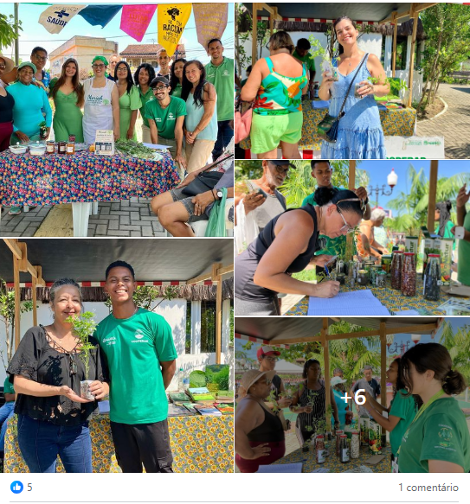

*FONTE :* <https://www.instagram.com/p/C0OlvWXu5oR/?utm_source=ig_web_copy_link&igsh=MzRlODBiNWFlZA>

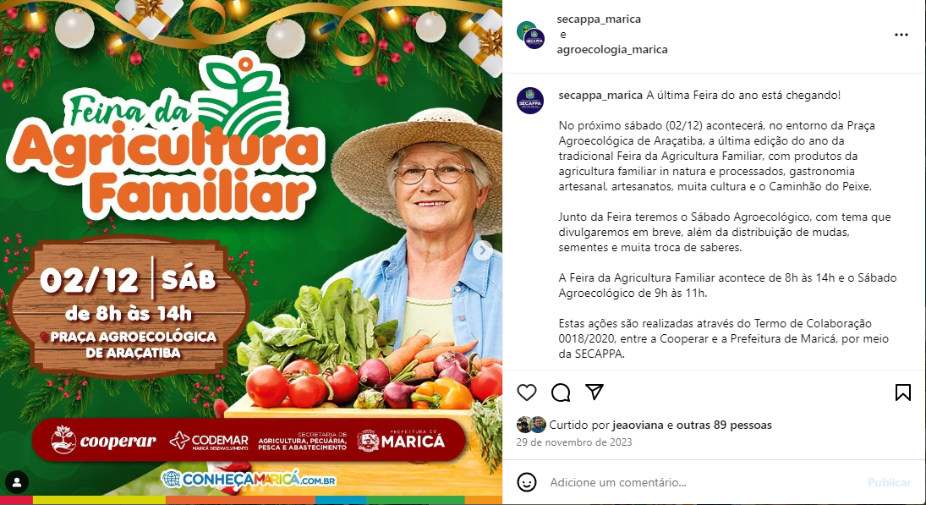

*FONTE :* [*https://www.facebook.com/sppemarica/posts/pfbid024VBMsV39iz1XnCN7xuxsbPnp3dtXhRJzriMt8QgF1kei4wYFezMd7jmTwTzkDrGql*](https://www.facebook.com/sppemarica/posts/pfbid024VBMsV39iz1XnCN7xuxsbPnp3dtXhRJzriMt8QgF1kei4wYFezMd7jmTwTzkDrGql)

